Ο Τσακ και το δοντάκι του

Μια φορά και έναν καιρό ήταν ένας κροκόδειλος που τον έλεγαν Τσακ.

Καθώς έπαιζε με τα παιδιά στην αυλή του σπιτιού του κυνηγητό σκόνταψε και χτύπησε το δόντι του. Έτσι αποφάσισε να πάει στο οδοντίατρο. Όταν πήγε εκεί μπήκε μέσα κλαίγοντας και ο οδοντογιατρός τον ρώτησε : «Γιατί κλαις παιδί μου ;;;»και εκείνος απάντησε ότι του πονούσε πολύ το δόντι!!! Ύστερα τον εξέτασε και είπε ότι πρέπει να του βγάλουν το δόντι. Τότε ο Τσακ είπε: « Γιατρέ, πότε μπορούμε να βγάλουμε το δόντι ;;» και εκείνος του απάντησε αυτήν την στιγμή. Τέλος πήγε στο σπίτι του και τα είπε όλα αυτά στους φίλους του που είχαν μείνει έκπληκτοι !!

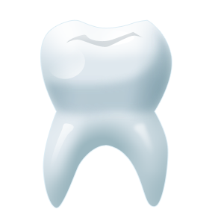

Ηλιάννα Γ.
Σοφία Μ.

